2019年度

四川省攀枝花市

西区人力资源和社会保障局

部门决算

目录

公开时间：2020年9月3日

第一部分 部门概况 4

一、基本职能及主要工作 4

（一）主要职能 4

（二）2019年重点工作完成情况 7

二、机构设置 8

1.攀枝花市西区人才交流服务中心 9

2.攀枝花市西区劳动人事争议仲裁院 9

3.攀枝花市西区劳动保障监察大队 9

第二部分 2019年度部门决算情况说明 9

一、 收入支出决算总体情况说明 9

二、 收入决算情况说明 10

三、 支出决算情况说明 10

四、财政拨款收入支出决算总体情况说明 11

五、一般公共预算财政拨款支出决算情况说明 12

（一）一般公共预算财政拨款支出决算总体情况 12

（二）一般公共预算财政拨款支出决算结构情况 12

（三）一般公共预算财政拨款支出决算具体情况 13

六、一般公共预算财政拨款基本支出决算情况说明 14

七、“三公”经费财政拨款支出决算情况说明 15

（一）“三公”经费财政拨款支出决算总体情况说明 15

（二）“三公”经费财政拨款支出决算具体情况说明 15

八、政府性基金预算支出决算情况说明 17

九、 国有资本经营预算支出决算情况说明 17

十、 其他重要事项的情况说明 17

（一）机关运行经费支出情况 18

（二）政府采购支出情况 18

（三）国有资产占有使用情况 18

（四）预算绩效管理情况 18

2019年“维护农民权益业务费”项目绩效目标完成表 22

2019年“军转干部社保”项目绩效目标完成表 23

2019年“金保网络专项经费”项目绩效目标完成表 24

2019年“劳动和谐关系协调业务费”项目绩效目标完成表 26

2019年“劳动保障协理员人员经费”项目绩效目标完成表 27

第三部分 名词解释 29

第四部分 附件 32

附件1 32

第五部分 附表 50

一、收入支出决算总表 50

二、收入决算表 50

三、支出决算表 50

四、财政拨款收入支出决算总表 50

五、财政拨款支出决算明细表 50

六、一般公共预算财政拨款支出决算表 50

七、一般公共预算财政拨款支出决算明细表 50

八、一般公共预算财政拨款基本支出决算表 50

九、一般公共预算财政拨款项目支出决算表 50

十、一般公共预算财政拨款“三公”经费支出决算表 50

十一、政府性基金预算财政拨款收入支出决算表 50

十二、政府性基金预算财政拨款“三公”经费支出决算表 50

十三、国有资本经营预算支出决算表 50

# 部门概况

## 一、基本职能及主要工作

（一）主要职能。

攀枝花市西区人力资源和社会保障局（简称区人力资源社会保障局）是攀枝花市西区人民政府工作部门，为正科级。区人力资源社会保障局贯彻落实党中央关于人力资源和社会保障工作的方针政策和省委、市委、区委的决策部署，在履行职责过程中坚持和加强党对人力资源和社会保障工作的统一领导。主要职责是：

1.贯彻执行国家、省、市人力资源和社会保障工作的法律、法规、规章和政策，拟订全区人力资源和社会保障事业发展规划、政策并组织实施，统筹推进人力资源和社会保障事业发展。

2.拟订并组织实施全区人力资源市场发展规划和人力资源服务业发展、人力资源流动政策，建立、健全全区统一规范的人力资源市场，促进人力资源合理流动，有效配置。

3.负责促进就业工作，拟订统筹全区城乡的就业发展规划和政策，完善公共就业创业服务体系，组织落实创业、就业援助制度，提出就业资金安排计划并组织实施；建立健全失业预警制度，稳定就业形势。落实城乡劳动者的职业技能培训制度；组织实施社会力量举办的职业技能培训，指导企业在职职工技能培训和再就业培训、农村劳动力技能培训等工作；贯彻执行高校毕业生就业政策，组织实施高校毕业生就业创业服务工作。

4.统筹推进建立覆盖全区城乡的多层次社会保障体系。贯彻执行国家、省、市养老、失业、工伤等社会保险及其补充保险政策和标准，贯彻落实养老保险全国统筹办法和全国统一的养老、失业、工伤保险关系转续办法；负责对养老、失业、工伤保险基金管理实施行政监督；综合管理就业、社保经办机构；组织实施全区养老、失业、工伤服务体系建设；负责企业职工正常退休和特殊工种提前退休审批；协助办理工伤和特殊工种认定及劳动能力鉴定工作；会同有关部门实施全民参保计划并建立全区统一的养老、失业、工伤社会保险公共服务平台。

5.负责就业、失业及社会保障基金监测预警，拟订应对预案，实施预防、调节和控制，保持就业形势稳定和相关社会保险基金总体收支平衡。

6.贯彻执行劳动人事争议调解仲裁制度和劳动关系政策，完善劳动关系协调机制，贯彻执行劳动者权益保护政策，协调劳动者维权工作，组织实施劳动保障监察，依法查处侵犯劳动者合法权益的案件。

7.实施事业单位人员综合管理工作，会同有关部门指导事业单位人事制度改革，按照管理权限承办事业单位岗位设置、公开招聘、人员聘用等人事综合管理工作，拟订事业单位人员和机关工勤人员管理政策；负责专业技术人员管理和继续教育工作；组织实施深化职称制度改革；负责高层次专业技术人才选拔和培养工作，组织实施技能人才培养评价、使用和激励制度，健全职业技能多元化评价政策。指导、监督各级各类技工学校、民办职业培训机构按国家、省和我市有关规定履行安全管理责任。

8.组织实施国家表彰制度，综合管理政府表彰奖励工作，承担评比达标表彰等工作。承办区委管理的部分领导人员的行政任免手续。

9.贯彻执行国家、省、市企业职工工资收入分配、支付、保障和调控政策，贯彻落实事业单位人员工资收入分配政策，建立事业单位人员工资决定、正常增长和支付保障机制，贯彻落实企事业单位人员工资福利和退休政策。

10.会同有关部门拟订劳务开发及农民工工作综合性政策和规划并推动相关政策的落实，协调解决重点难点问题，维护农民工合法权益。

11.受理人力资源和社会保障方面的信访事项，会同有关部门协调处理重大信访事件或突发事件。

12.负责区人力资源社会保障领域的对外交流与合作工作。

13.承担职责范围内的安全生产和职业健康、生态环境保护、审批服务便民化等工作。

14.完成区委和区政府交办的其他任务。

15.职能转变。深入推进简政放权、放管结合、优化服务改革，进一步减少行政审批事项，规范和优化对外办理事项，减少职业资格许可和认定等事项，实行国家职业资格目录清单管理，加强事中事后监管，创新就业和社会保障等公共服务方式，加强信息共享，提高公共服务水平。

（二）2019年重点工作完成情况。

1.就业促进。城镇新增就业5206人，完成全年目标任务4000人的130.15%；城镇失业人员再就业1854人，完成全年目标任务1600人的115.88%，其中就业困难人员再就业423人，完成目标任务350人的120.86%；城镇登记失业率3.26%，低于4.2%的目标控制线。

2.社会保障。城镇职工基本养老参保人数7221人，完成全年目标任务6500人的111.09%，其中企业职工4863人，完成全年目标任务4200人的115.79%，机关事业单位人员2358人，完成全年目标任务2300人的102.52%：工伤保险参保6246人, 完成全年目标任务5900人的105.86%；失业保险参保6794人, 完成全年目标任务5900人的115.15%。城乡居民养老保险参保6519人，缴费人数1653人。

3.和谐劳动关系。我区上报立案受理拖欠劳动者工资投诉案件数9件，涉及82人工资68.76万元，完成查处工资类违法案件降幅、追发劳动者工资等待遇涉及金额降幅和追发劳动者工资等待遇涉及人数降幅分别为20%、30%和40%的目标任务。在元旦春节期间，通过协调处理、快审快裁清欠227名劳动者工资297.69万元；主动监察用人单位176户次，涉及劳动者7840人，劳动合同签订率达98%以上，完成95%的目标任务。立案受理劳动争议101件，结案101件，结案率100%，完成结案率95%的目标任务；案外调解290件，调解成功率83.4%，完成不低于70%的目标任务。

4.城镇居民可支配收入增速。2019年，我区城镇居民可支配收入39578元，同比增长8.5%，完成8.1%的目标任务。

## 二、机构设置

攀枝花市西区人力资源和社会保障局内设机构5个，其中行政单位0个，参照公务员法管理的事业单位3个，其他事业单位2个。

纳入本单位2019年度部门决算编制范围的二级预算单位包括：

1.攀枝花市西区人才交流服务中心

2.攀枝花市西区劳动人事争议仲裁院

3.攀枝花市西区劳动保障监察大队

1. 2019年度部门决算情况说明
2. 收入支出决算总体情况说明

2019年度收、支总计1,064.39万元。与2018年相比，收、支总计各减少262.63万元、189.61万元下降31.97%、15.78%。主要变动原因金宝网络维护费下调；军转干部只能划转退役军人事务管理局，区级就业和社会保障服务中心项目即将完工；西区公务员网络培训工作结束。

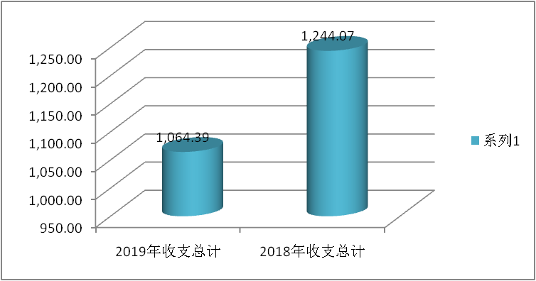

（图1：收、支决算总计变动情况图）（柱状图）

1. 收入决算情况说明

2019年本年收入合计558.82万元，其中：一般公共预算财政拨款收入558.24万元，占99.89%；政府性基金预算财政拨款收入0.50万元，占0.08%；上级补助收入0万元，占0%；事业收入0万元，占0%；经营收入0万元，占0%；附属单位上缴收入0万元，占0%；其他收入0.09万元，占0.03%。

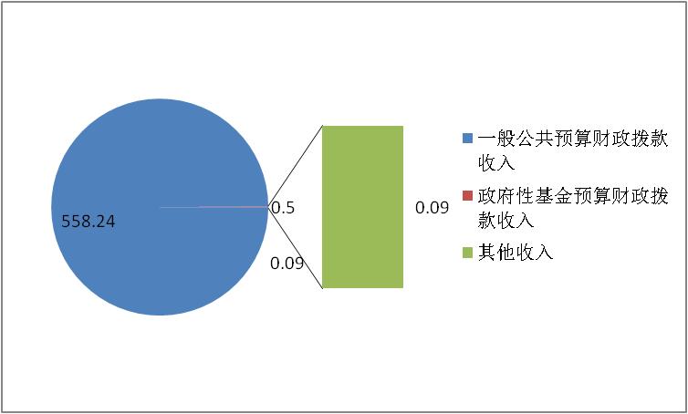

（图2：收入决算结构图）（饼状图）

1. 支出决算情况说明

2019年本年支出合计1,011.87万元，其中：基本支出655.21万元，占64.75%；项目支出356.65万元，占35.25%；上缴上级支出0万元，占0%；经营支出0万元，占0%；对附属单位补助支出0万元，占0%。

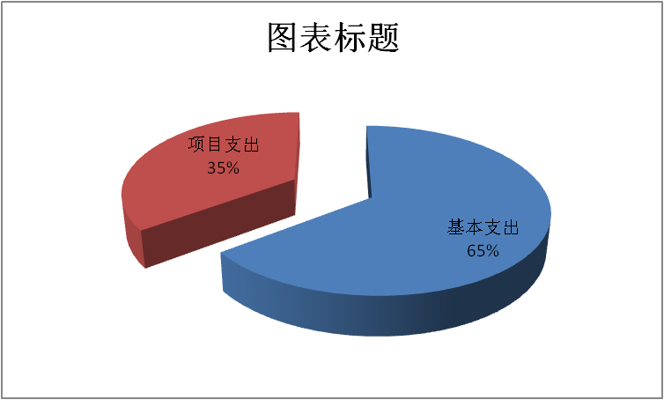

（图3：支出决算结构图）（饼状图）

四、财政拨款收入支出决算总体情况说明

2019年财政拨款收、支总计1,038.24万元。与2018年相比，财政拨款收、支总计各减少261.13万元、189.61万元，下降31.82%、15.78%。主要变动原因金宝网络维护费下调；军转干部只能划转退役军人事务管理局，区级就业和社会保障服务中心项目即将完工；西区公务员网络培训工作结束。

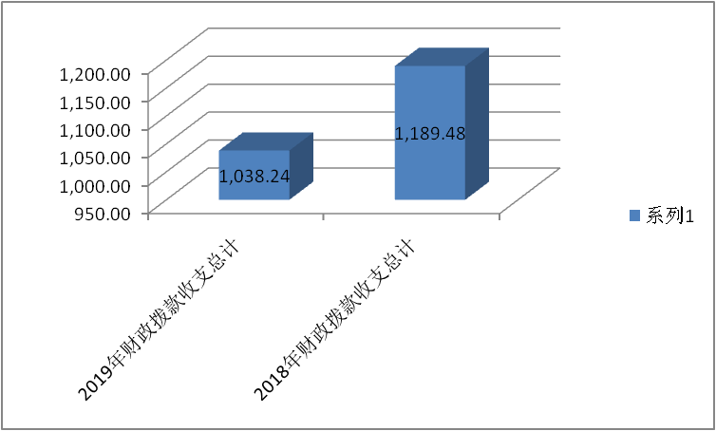

（图4：财政拨款收、支决算总计变动情况）（柱状图）

五、**一**般公共预算财政拨款支出决算情况说明

（一）一般公共预算财政拨款支出决算总体情况。

2019年一般公共预算财政拨款支出1,011.37万元，占本年支出合计1011.87万元的99.95%。与2018年相比1,172.96万元，一般公共预算财政拨款减少161.59万元，下降13.78%。主要变动原因金宝网络维护费下调；军转干部只能划转退役军人事务管理局，区级就业和社会保障服务中心项目即将完工；西区公务员网络培训工作结束。

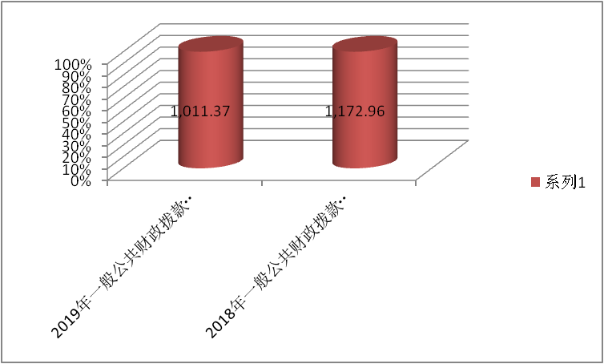

（图5：一般公共预算财政拨款支出决算变动情况）（柱状图）

（二）一般公共预算财政拨款支出决算结构情况。

2019年一般公共预算财政拨款支出1011.37万元，主要用于以下方面：**一般公共服务（类）支出**562.95万元，占55.66%；**社会保障和就业（类）支出**354.79万元，占35.08%；**卫生健康支出**37.08万元，占3.67%；**住房保障支出**56.55万元，占5.59%。**（罗列全部功能分类科目，至类级。）**

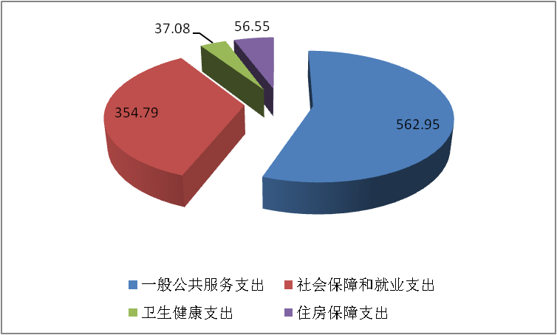

（图6：一般公共预算财政拨款支出决算结构）（饼状图）

（三）一般公共预算财政拨款支出决算具体情况。

**2019年般公共预算支出决算数为1011.37万元**，**完成预算100%。其中：**

**1.一般公共服务：2010607信息化建设 9.00万元；2011001行政运行308.52万元；2011008 引进人才费用20.01万元；201105事业运行185.23万元；201109其他人力资源事务支出40.18万元；支出决算为562.95万元，完成预算100%，决算数与预算数持平。**

**2.住房保障支出：2210201住房公积金56.55万元，支出决算为56.55万元，完成预算100%，决算数与预算数持平。**

**3.社会保障和就业：2080105劳动保障监察6.00；2080199其他人力资源和社会保障管理事务支出278.17万元；2080504 未归口管理的行政单位离退休16.73万元；2080505 机关事业单位基本养老保险缴费支出47.99万元 ；2080506机关事业单位职业年金缴费支出3.11万元；2080905军队转业干部安置2.79万元，支出决算为354.79万元，完成预算100%，决算数与预算数持平。**

**4.卫生健康：2101101行政单位医疗21.20万元；2101102事业单位医疗12.27万元；2101103 公务员医疗补助3.61万元，支出决算为37.08万元，完成预100%，决算数与预算数持平。**

六**、一**般公共预算财政拨款基本支出决算情况说明

2019年一般公共预算财政拨款基本支出655.21万元，其中：

人员经费596.07万元，主要包括：基本工资119.00万元、津贴补贴249.49万元、奖金5.83万元、绩效工资53.59万元、机关事业单位基本养老保险缴费47.99万元、职业年金缴费3.11万元、职工基本医疗保险缴费33.47万元、公务员医疗补助缴费3.61万元、其他社会保障缴费3.18万元、其他工资福利支出3.53万元、离休费12.65万元、退休费4.09万元、住房公积金56.55万元。  
　　日常公用经费59.14万元，主要包括：办公费6.77万元、印刷费5.76万元、邮电费2.20万元、差旅费3.83万元、维修（护）费0.05万元、培训费0.23万元、公务接待费0.94万元、劳务费5.24万元、工会经费3.28万元、福利费2.02万元、其他交通费20.53万元、其他商品和服务支出4.01万元、办公设备购置4.28万元。

七、“三公”经费财政拨款支出决算情况说明

（一）“三公”经费财政拨款支出决算总体情况说明。

2019年“三公”经费财政拨款支出决算为0.94万元，完成预算100%，决算数与预算数持平。

（二）“三公”经费财政拨款支出决算具体情况说明。

2019年“三公”经费财政拨款支出决算中，因公出国（境）费支出决算0万元，占0%；公务用车购置及运行维护费支出决算0万元，占0%；公务接待费支出决算0.94万元，占100%。具体情况如下：

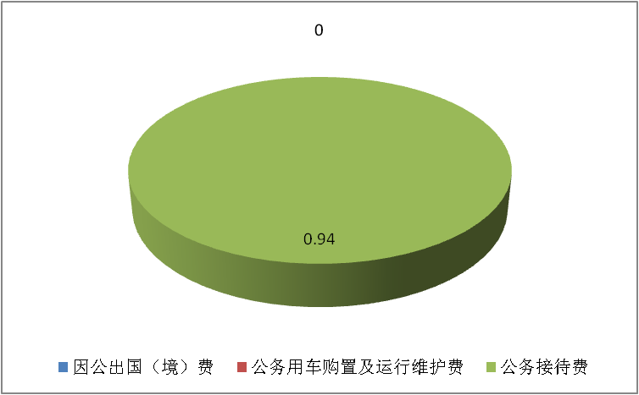

（图7：“三公”经费财政拨款支出结构）（饼状图）

**1.因公出国（境）经费支出**0万元，**完成预算100%。**全年安排因公出国（境）团组0次，出国（境）0人。因公出国（境）支出决算与2018年增加持平。

开支内容包括：无

**2.公务用车购置及运行维护费支出**0万元，**完成预算100%。**公务用车购置及运行维护费支出决算与2018年持平。

其中：**公务用车购置支出**0万元。全年按规定更新购置公务用车0辆，金额0元。截至2019年12月底，单位共有公务用车0辆，其中：主要领导干部用车0辆、机要通信用车0辆、应急保障用车0辆、 执法执勤用车0辆。

**3.公务用车运行维护费支出**0万元。

**4.公务接待费支出**0.94万元，完成预算100%。公务接待费支出决算与2018年0.94万元持平。

**国内公务接待支出**0.94万元，主要用于开展业务活动接待用餐支出。国内公务接待8批次，87人次（不包括陪同人员），共计支出0.94万元。

**外事接待支出**0万元，外事接待0批次，0人，共计支出0万元。

八、政府性基金预算支出决算情况说明

2019年政府性基金预算拨款支出0.5万元。

1. 国有资本经营预算支出决算情况说明

2019年国有资本经营预算拨款支出0万元。

1. 其他重要事项的情况说明

无

（一）机关运行经费支出情况。

2019年，攀枝花市西区人力资源和社会保障局机关运行经费支出59.14万元，比2018年增加5.88万元，增长11.04%。主要原因是单位办公设备老化维修费增加及标准化仲裁庭建设购置办公设备。

（二）政府采购支出情况。

2019年，攀枝花市西区人力资源和社会保障局政府采购支出总额1.48万元，其中：政府采购货物支出1.48万元、政府采购工程支出0万元、政府采购服务支出0万元。主要用于办公。授予中小企业合同金额0万元，占政府采购支出总额的0%，其中：授予小微企业合同金额0万元，占政府采购支出总额的0%。

（三）国有资产占有使用情况。

截至2019年12月31日，攀枝花市西区人力资源和社会保障局共有车辆0辆，其中：主要领导干部用车0辆、机要通信用车0辆、应急保障用车0辆、其他用车0辆，单价50万元以上通用设备0台（套），单价100万元以上专用设备0台（套）。

（四）预算绩效管理情况。

根据预算绩效管理要求，本单位在年初预算编制阶段，组织对“劳动保障协理员人员经费”“军转干部社保”“金保网络专项经费”“维护农民工权益业务费”“劳动和谐关系协调业务费”“三支一扶计划中央省级补助资金”“企业高层次人才待遇”“区级就业和社会保障服务中心项目资金”“人才引进经费”等9个项目开展了预算事前绩效评估，对9个项目编制了绩效目标，预算执行过程中，选取5个项目开展绩效监控，年终执行完毕后，对5个项目开展了绩效目标完成情况自评。

本单位按要求对2019年部门整体支出开展绩效自评，从评价情况来看，我单位部门预算绩效目标完成较好，预算执行率高，极大地维护了社会稳定和谐，促进了民生事业发展。

**1.项目绩效目标完成情况** 本单位在2019年度部门决算中反映“劳动保障协理员人员经费”“军转干部社保”“金保网络专项经费”“维护农民工权益业务费”“劳动和谐关系协调业务费”等5个项目绩效目标实际完成情况。

（1）“劳动保障协理员人员经费”项目绩效目标完成情况综述。项目全年预算数115.73万元，执行数为115.73万元，完成预算的100%。通过项目实施，健全全市统筹、标准统一、智慧融合、方便快捷的群众满意的人社公共服务体系为人民群总提供高效、便捷的劳动就业和社会保障经办业务服务。

（2）“维护农民工权益业务费”项目绩效目标完成情况综述。项目全年预算数2万元，执行数为2万元，完成预算的100%。通过项目实施，提高了辖区农民工群体维权意识，一定程度上规范了企业用工行为，维护了农民工群体的基本利益，完成农民工工资拖欠专项检查任务。2019年，通过协调处理、快审快裁清欠227名劳动者工资297.69万元，为营造和谐的劳动用工关系奠定了基础。

（3）“军转干部社保”项目绩效目标完成情况综述。项目全年预算数2.78万元，执行数为2.78万元，完成预算的100%。通过项目实施，保障了辖区军转干部日常社会保险缴纳，维护了辖区稳定。

（4）“金保网络专项经费”项目绩效目标完成情况综述。项目全年预算数9万元，执行数为9万元，完成预算的100%。通过项目实施，保障了全区人力资源和社会保障局服务平台基本运行，保障了区、镇（街道）、村（社区）三级联网，为就业（失业）登记、社保（医保）参保和待遇办理、社会保障信息查询、劳动保障监察等民生工作提供技术支持，打通服务联系群众的“最后一公里”。

（5）“劳动和谐关系协调业务费”项目绩效目标完成情况综述。项目全年预算数4万元，执行数为4万元，完成预算的100%。通过项目实施，保障了日常监察工作的开展。全年主动监察用人单位176户次，涉及劳动者7840人，劳动合同签订率达98%以上；立案受理劳动争议101件，结案101件，结案率100%，完成结案率95%的目标任务；案外调解290件，调解成功率83.4%，完成不低于70%的目标任务。

**2019年“维护农民工权益业务费”项目绩效目标完成表**

|  |  |  |  |  |  |  |  |  |
| --- | --- | --- | --- | --- | --- | --- | --- | --- |
| 专项（项目）名称 | | | 维护农民工权益业务费 | | | | | |
| 项目主管单位 | | | 攀枝花市西区人力资源和社会保障局 | | | | | |
| 项目实施单位 | | | 攀枝花市西区人力资源和社会保障局 | | | | | |
| 项目资金 （万元） | | |  | | 全年预算数 | | 实际完成数 | |
| 年度资金总额： | | 2.00 | | 2.00 | |
| 其中：上级财政资金 | | 0.00 | | 0.00 | |
| 本级财政资金 | | 2.00 | | 2.00 | |
| 其他资金 | | 0.00 | | 0.00 | |
| 总 体 目 标 | 年度设定目标 | | | | | 实际完成情况 | | |
| 解决企业工资拖欠工作专项经费 | | | | | 解决企业工资拖欠工作专项经费 | | |
| 绩 效 指 标 | 一级 指标 | 二级指标 | | 三级指标 | | 年度指标值 | | 实际完成数 |
| 项目完成 | 数量指标 | | 农民工工资支付专项检查 | | 80户 | | 80户 |
| 印发宣传资料 | | 发放资料5000份 | | 发放资料5000份 |
| 质量指标 | | 完成农民工工资拖欠专项检查任务 | | 80户 | | 80户 |
| 将宣传资料发放至用人单位、建筑工地农民工手中 | | 5000份 | | 5000份 |
| 时效指标 | | 2019年全年 | | 2019年全年 | | 2019年全年 |
| 成本指标 | | 开展农民工工资专项行动检查每户125元，共计80户 | | 10000元 | | 10000元 |
| 印刷各类资料5000份，每份2元 | | 10000元 | | 10000元 |
| 社会效益 指标 | | 维护了农民工的合法权益 | | 100% | | 100% |
| 提高了农民工的维权意识 | | 100% | | 100% |
| 满意度指标 | 满意度指标 | | 提高了农民工的维权意识 | | 100% | | 100% |
| 维护了农民工的合法权益 | | 100% | | 100% |

**2019年“军转干部社保”项目绩效目标完成表**

|  |  |  |  |  |  |  |  |
| --- | --- | --- | --- | --- | --- | --- | --- |
| 部门预算项目名称 | | | 军转干部社保 | | | | |
| 预算单位 | | | 攀枝花市西区人力资源和社会保障局 | | | | |
| 项目资金 （万元） | | |  | | 全年预算数 | 实际完成数 | |
| 年度资金总额： | | 2.78 | 2.78 | |
| 其中：上级财政资金 | | 0.00 | 0.00 | |
| 本级财政资金 | | 2.78 | 2.78 | |
| 其他资金 | | 0.00 | 0.00 | |
| 总 体 目 标 | 年度设定目标 | | | | 实际完成情况 | | |
| 维护稳定 | | | | 维护稳定 | | |
| 绩 效 指 标 | 一级 指标 | 二级指标 | | 三级指标 | 年度指标值 | | 实际完成数 |
| 项目完成 | 数量指标 | | 用于军转干部社会保险费用支出 | 7人 | | 7人 |
| 质量指标 | | 保障军转干部待遇，维护辖区稳定 | 7人 | | 7人 |
| 时效指标 | | 2019年全年 | 2019年全年 | | 2019年1-5月 |
| 成本指标 | | 11500元每人，共计7人 | 2.78万元 | | 27874.36元（机构改革，将剩余资金划转至退役军人事务局） |
| 社会效益 指标 | | 保障军转干部待遇，维护辖区稳定 | 保障军转干部待遇，维护辖区稳定 | | 保障军转干部待遇，维护辖区稳定 |
| 满意度指标 | 满意度指标 | | 保障军转干部待遇，维护辖区稳定 | 95% | | 95% |

**2019年“金保网络专项经费”项目绩效目标完成表**

|  |  |  |  |  |  |  |  |  |
| --- | --- | --- | --- | --- | --- | --- | --- | --- |
| 部门预算项目名称 | | 金保网络专项经费 | | | | | | |
| 预算单位 | | 攀枝花市西区人力资源和社会保障局 | | | | | | |
| 项目资金 （万元） | |  | | | 全年预算数 | | 实际完成数 | |
| 年度资金总额： | | | 9.00 | | 9.00 | |
| 其中：上级财政资金 | | | 0.00 | | 0.00 | |
| 本级财政资金 | | | 9.00 | | 9.00 | |
| 其他资金 | | | 0.00 | | 0.00 | |
| 总 体 目 标 | 年度设定目标 | | | | | 实际完成情况 | | |
| 保障全区各基层劳动保障服务站所、政务中心、局机关所有金保网点，顺利使用 | | | | | 保障全区各基层劳动保障服务站所、政务中心、局机关所有金保网点，顺利使用 | | |
| 绩 效 指 标 | 一级 指标 | | 二级指标 | 三级指标 | | 年度指标值 | | 实际完成数 |
| 项目完成 | | 数量指标 | 保障全区各基层劳动保障服务站所、政务中心、局机关所有金保网点，顺利使用 | | 59个网点 | | 59个网点 |
| 质量指标 | 保障全区各基层劳动保障服务站所、政务中心、局机关所有金保网点，顺利使用 | | 59个 | | 59个 |
| 时效指标 | 2019年全年 | | 2019年全年 | | 2019年全年 |
| 成本指标 | 每个网点100元/月租赁费，共计59个点 | | 70800元 | | 70800元 |
| 点位维护费400元/个/年 | | 23600元 | | 23600元 |
| 社会效益 指标 | 保障全区各基层劳动保障服务站所、政务中心、局机关所有金保网点，顺利使用 | | 保障全区各基层劳动保障服务站所、政务中心、局机关所有金保网点，顺利使用 | | 保障全区各基层劳动保障服务站所、政务中心、局机关所有金保网点，顺利使用 |
| 满意度指标 | | 满意度指标 | 保障全区各基层劳动保障服务站所、政务中心、局机关所有金保网点，顺利使用 | | 90% | | 90% |

**2019年“劳动和谐关系协调业务费”项目绩效目标完成表**

|  |  |  |  |  |  |  |  |  |
| --- | --- | --- | --- | --- | --- | --- | --- | --- |
| 部门预算项目名称 | | 劳动和谐关系协调业务费 | | | | | | |
| 预算单位 | | 攀枝花市西区人力资源和社会保障局 | | | | | | |
| 项目资金 （万元） | |  | | | 全年预算数 | | 实际完成数 | |
| 年度资金总额： | | | 4.00 | | 4.00 | |
| 其中：上级财政资金 | | | 0.00 | | 0.00 | |
| 本级财政资金 | | | 4.00 | | 4.00 | |
| 其他资金 | | | 0.00 | | 0.00 | |
| 总 体 目 标 | 年度设定目标 | | | | | 实际完成情况 | | |
| 完成主动监察用人单位，办理好劳务派遣特殊工时许可证工作，完成投诉案件处理 | | | | | 完成主动监察用人单位，办理好劳务派遣特殊工时许可证工作，完成投诉案件处理 | | |
| 绩 效 指 标 | 一级 指标 | | 二级指标 | 三级指标 | | 年度指标值 | | 实际完成数 |
| 项目完成 | | 数量指标 | 主动监察用人单位 | | 400户 | | 400户 |
| 处理投诉案件，劳动监察案件按期结案率达到100% | | 50件 | | 50件 |
| 质量指标 | 完成主动监察任务 | | 400户 | | 400户 |
| 按期结案率到达100% | | 50件 | | 50件 |
| 时效指标 | 2019年全年 | | 2019年全年 | | 2019年全年 |
| 2019年全年 | | 2019年全年 | | 2019年全年 |
| 成本指标 | 50元每户，共计400户 | | 20000 | | 20000 |
| 400元每件，共计50件 | | 20000 | | 20000 |
| 社会效益 指标 | 主动监察督促了企业合法用工 | | 400户 | | 400户 |
| 办理投诉案件维护了劳动者合法权益 | | 50件 | | 50件 |
| 满意度指标 | | 满意度指标 | 主动到用人单位开展劳动保障相关法规宣传，规范企业合法用工 | | 95% | | 95% |
| 按照劳动保障相关法律法规办理欠薪案件，依法为劳动者维权 | | 95% | | 95% |

**2019年“劳动保障协理员人员经费”项目绩效目标完成表**

|  |  |  |  |  |  |  |  |  |
| --- | --- | --- | --- | --- | --- | --- | --- | --- |
| 部门预算项目名称 | | | 劳动保障协理员人员经费 | | | | | |
| 预算单位 | | | 攀枝花市西区人力资源和社会保障局 | | | | | |
| 项目资金 （万元） | | |  | | 全年预算数 | | 实际完成数 | |
| 年度资金总额： | | 115.73 | | 115.73 | |
| 其中：上级财政资金 | | 0.00 | | 0.00 | |
| 本级财政资金 | | 115.73 | | 115.73 | |
| 其他资金 | | 0.00 | | 0.00 | |
| 总 体 目 标 | 年度设定目标 | | | | | 实际完成情况 | | |
| 为民众提供高效快捷方便的劳动就业和社会保障经办业务 | | | | | 为民众提供高效快捷方便的劳动就业和社会保障经办业务 | | |
| 绩 效 指 标 | 一级 指标 | 二级指标 | | 三级指标 | | 年度指标值 | | 实际完成数 |
| 项目完成 | 数量指标 | | 支付劳动保障协理员各项人头经费 | | 33人 | | 33人 |
| 质量指标 | | 因基层平台建设需要，保障各平台人力资源和社会保障工作顺利开展，为辖区14万人提供人力资源和社会保障服务 | | 14万人 | | 14万人 |
| 时效指标 | | 2019年全年 | | 2019年全年 | | 2019年全年 |
| 成本指标 | | 每位协理员每月工资2700元、每位协理员每月单位缴纳社会保险1503.25元、每位协理员每月公积金147.75元、每位协理员年终绩效考核3601元 | | 1157351.19元 | | 1157351.19元 |
| 社会效益 指标 | | 为民众提高高效快捷方便的劳动就业和社会保障经办业务 | | 100% | | 100% |
| 满意度指标 | 满意度指标 | | 为民众提高高效快捷方便的劳动就业和社会保障经办业务 | | 90% | | 90% |

2.部门绩效评价结果

本单位按要求对2019年部门整体支出绩效评价情况开展自评，《攀枝花市西区人力资源和社会保障局2019年部门整体支出绩效评价报告》见附件（附件1）。

本单位自行组织对“劳动保障协理员人员经费”“军转干部社保”“金保网络专项经费”“维护农民工权益业务费”“劳动和谐关系协调业务费”项目开展了绩效评价，《攀枝花市西区人力资源和社会保障局项目2019年绩效评价报告》见附件（附件2）。

1. 名词解释

1.财政拨款收入：指单位从同级财政部门取得的财政预算资金。

2.事业收入：指事业单位开展专业业务活动及辅助活动取得的收入。

3.其他收入：指单位取得的除上述收入以外的各项收入。

4.用事业基金弥补收支差额：指事业单位在当年的财政拨款收入、事业收入、经营收入、其他收入不足以安排当年支出的情况下，使用以前年度积累的事业基金（事业单位当年收支相抵后按国家规定提取、用于弥补以后年度收支差额的基金）弥补本年度收支缺口的资金。

5.年初结转和结余：指以前年度尚未完成、结转到本年按有关规定继续使用的资金。

6.结余分配：指事业单位按照事业单位会计制度的规定从非财政补助结余中分配的事业基金和职工福利基金等。

7.年末结转和结余：指单位按有关规定结转到下年或以后年度继续使用的资金。

8.一般公共服务：指反映政府提供一般公共服务的支出。

9.社会保障和就业：指反应政府在社会保障与就业方面的支出。

10.医疗卫生与计划生育：指反映医疗卫生与计划生育、中医等管理事务方面的支出。

11.住房保障：指集中反映政府用于住房方面的支出。

12.城乡社区支出：指反映政府城乡社区事务支出。

13.基本支出：指为保障机构正常运转、完成日常工作任务而发生的人员支出和公用支出。

14.项目支出：指在基本支出之外为完成特定行政任务和事业发展目标所发生的支出。

15.“三公”经费：指部门用财政拨款安排的因公出国（境）费、公务用车购置及运行费和公务接待费。其中，因公出国（境）费反映单位公务出国（境）的国际旅费、国外城市间交通费、住宿费、伙食费、培训费、公杂费等支出；公务用车购置及运行费反映单位公务用车车辆购置支出（含车辆购置税）及租用费、燃料费、维修费、过路过桥费、保险费等支出；公务接待费反映单位按规定开支的各类公务接待（含外宾接待）支出。

16.机关运行经费：为保障行政单位（含参照公务员法管理的事业单位）运行用于购买货物和服务的各项资金，包括办公及印刷费、邮电费、差旅费、会议费、福利费、日常维修费、专用材料及一般设备购置费、办公用房水电费、办公用房取暖费、办公用房物业管理费、公务用车运行维护费以以及其他费用。

第四部分 附件

附件1

攀枝花市西区人力资源和社会保障局

2019年部门整体支出绩效评价报告

一、部门（单位）概况

（一）主要职责。

1.贯彻执行国家、省、市人力资源和社会保障工作的法律、法规、规章和政策，拟订全区人力资源和社会保障事业发展规划、政策并组织实施，统筹推进人力资源和社会保障事业发展。

2.拟订并组织实施全区人力资源市场发展规划和人力资源服务业发展、人力资源流动政策，建立、健全全区统一规范的人力资源市场，促进人力资源合理流动，有效配置。

3.负责促进就业工作，拟订统筹全区城乡的就业发展规划和政策，完善公共就业创业服务体系，组织落实创业、就业援助制度，提出就业资金安排计划并组织实施；建立健全失业预警制度，稳定就业形势。落实城乡劳动者的职业技能培训制度；组织实施社会力量举办的职业技能培训，指导企业在职职工技能培训和再就业培训、农村劳动力技能培训等工作；贯彻执行高校毕业生就业政策，组织实施高校毕业生就业创业服务工作。

4.统筹推进建立覆盖全区城乡的多层次社会保障体系。贯彻执行国家、省、市养老、失业、工伤等社会保险及其补充保险政策和标准，贯彻落实养老保险全国统筹办法和全国统一的养老、失业、工伤保险关系转续办法；负责对养老、失业、工伤保险基金管理实施行政监督；综合管理就业、社保经办机构；组织实施全区养老、失业、工伤服务体系建设；负责企业职工正常退休和特殊工种提前退休审批；协助办理工伤和特殊工种认定及劳动能力鉴定工作；会同有关部门实施全民参保计划并建立全区统一的养老、失业，工伤社会保险公共服务平台。

5.负责就业、失业及社会保障基金监测预警，拟订应对预案，实施预防、调节和控制，保持就业形势稳定和相关社会保险基金总体收支平衡。

6.贯彻执行劳动人事争议调解仲裁制度和劳动关系政策，完善劳动关系协调机制，贯彻执行劳动者权益保护政策，协调劳动者维权工作，组织实施劳动保障监察，依法查处侵犯劳动者合法权益的案件。

7.实施事业单位人员综合管理工作，会同有关部门指导事业单位人事制度改革，按照管理权限承办事业单位岗位设置、公开招聘、人员聘用等人事综合管理工作，拟订事业单位人员和机关工勤人员管理政策；负责专业技术人员管理和继续教育工作；组织实施深化职称制度改革；负责高层次专业技术人才选拔和培养工作，组织实施技能人才培养评价、使用和激励制度，健全职业技能多元化评价政策。指导、监督各级各类技工学校、民办职业培训机构按国家、省和我市有关规定履行安全管理责任。

8.组织实施国家表彰制度，综合管理政府表彰奖励工作，承担评比达标表彰等工作。承办区委管理的部分领导人员的行政任免手续。

9.贯彻执行国家、省、市企业职工工资收入分配、支付、保障和调控政策，贯彻落实事业单位人员工资收入分配政策，建立事业单位人员工资决定、正常增长和支付保障机制，贯彻落实企事业单位人员工资福利和退休政策。

10.会同有关部门拟订劳务开发及农民工工作综合性政策和规划并推动相关政策的落实，协调解决重点难点问题，维护农民工合法权益。

11.受理人力资源和社会保障方面的信访事项，会同有关部门协调处理重大信访事件或突发事件。  
 12.负责区人力资源社会保障领域的对外交流与合作工作，  
 13.承担职责范围内的安全生产和职业健康、生态环境保护、审批服务便民化等工作。  
 14.完成区委和区政府交办的其他任务。  
 15.职能转变。深入推进简政放权、放管结合、优化服务改革，进一步减少行政审批事项，规范和优化对外办理事项，减少职业资格许可和认定等事项，实行国家职业资格目录清单管理，加强事中事后监管，创新就业和社会保障等公共服务方式，加强信息共享，提高公共服务水平。

（二）机构设置。

截至2019年末，西区人力资源和社会保障局下设7个二级机构，分别是区劳动保障监察大队、区机关事业单位社会保险管理处、区劳动人事争议仲裁院、区社会保险事业管理局、区就业服务管理局、区人才交流中心、区考试中心。内设股室5个，分别为：办公室、就业促进和人力资源开发股、养老工伤保险股（社会保险基金监督股）、事业单位人事管理股（西区职称改革领导小组办公室）、劳动监察仲裁和政策法规股（农民工工作股）。实有人数35人（不含独立预算单位区社会保险事业管理局、区就业服务管理局），离休人员1人、退休人员6人。其中：行政编制6人，实有6人，参公编制22人，实有15人，未超编；事业编制127人（含人才交流中心储备编制），实有14人，未超编；编内聘用编制1人，实有1人；车辆编制0辆，实有0辆。人员概况。

二、部门财政资金收支情况

（一）部门财政资金收入情况。

2019年本年收入合计558.82万元，其中：一般公共预算财政拨款收入558.24万元，占99.89%；政府性基金预算财政拨款收入0.50万元，占0.08%;其他收入0.09万元，占0.03%。

1. 部门财政资金支出情况。

2019年本年支出合计1,011.87万元，其中：基本支出655.21万元，占64.75%；项目支出356.65万元，占35.25%。

三、部门整体预算绩效管理情况

（一）部门预算管理。

2019年支出1,064.39万元，各项目标完成较、预算编制情况准确、执行进度达100%，无违规记录等情况。预算绩效管是一项新的工作，我们一直把制度建设作为预算绩效管理重点工作来抓。出台了《攀枝花市西区人力资源和社会保障局预算管理内部控制制度》《攀枝花市西区人力资源和社会保障局收支管理内部控制制度》，为开展项目评价工作、提高绩效管理水平提供制度保障。

（二）专项预算管理。

严格执行各项目资金预算管理制度，在资金管理、资金支付、专款专用、用款计划、费用标准及支付管理等各方面进行了规范。专项预算执行情况良好，完成专项预算绩效目标，无违规情况。

（三）结果应用情况。

通过严格资金使用、管理和监控，及时在门户网站公开年度实施的项目和部门整体支出绩效自评报告，不断补充和完善绩效评价指标，建立激励与约束机制，保障预算项目的全面落实，切实提高群众的满意度、幸福感、获得感。

四、评价结论及建议

（一）评价结论。

我局2019年绩效目标完成，职责履行良好，履职效益明显，预算配置科学，预算执行有效，预算管理规范，综合绩效指标自评良好。

（二）存在问题。

无

（三）改进建议。

无

附件2

“劳动保障协理员人员经费”项目2019年绩效评价报告

一、项目概况

**（一）项目基本情况。**

根据攀枝花市人力资源和社会保障局、攀枝花市财政局《关于进一步加强劳动保障协理员队伍建设的通知》（攀人社〔2014〕334号）和攀枝花市人力资资源和社会保障局《关于同意〈西区人力资源和社会保障局关于公开招聘劳动保障协理员的请示〉的批复》文件精神。2014年10月，经请示区政府分管领导区委常委、常务副区邱小平，区委副书记区长龙勇，区委书记罗军同意，为我区配备劳动保障协理员39名。根据攀枝花市人力资源和社会保障局、攀枝花市财政局《关于进一步加强劳动保障协理员队伍建设的通知》（攀人社〔2014〕334号）和攀枝花西区人力资源和社会保障局 攀枝花市西区财政局《关于调整特定公益性岗位劳动保障协理员工资待遇的通知》（攀西人社〔2017〕41 号）文件精神，特定公益性岗位劳动保障协理员工资待遇和住房公积金随西区社区干部待遇标准进行调整。

**（二）项目绩效目标。**

为辖区各人力资源和社会保障服务平台配备的劳动保障协理员主要负责向城乡居民和用人单位提供各项劳动就业社会保障公共服务，做好辖区内劳动就业社会保障法律法规及政策的宣传、咨询工作，开展劳动就业社会保障基础工作调查、统计上报、动态管理等工作，开展辖区内就业服务、社会保险、劳动监察、劳动争议调解等各项业务经办和服务工作，协助做好基层平台建设工作。

二、项目资金申报及使用情况

2019年全年申报预算115.73万元，全部到位。

三、项目实施及管理情况

通过严格资金使用、管理和监控等程序，保障各平台人力资源和社会保障工作顺利开展，为辖区14万人提供人力资源和社会保障服务。

四、项目绩效情况

为辖区居民提供优质高效的人社公共服务，切实提升群众满意度、获得感。

五、评价结论及建议

近年来，劳动保障协理员在我区基层劳动就业和社会保障工作中发挥了不可或缺的积极作用，为构建和谐社区、维护社会稳定做出了贡献。我局将进一步加强劳动保障协理员队伍建设，建立健全相关制度，稳定劳动保障协理员队伍，保障其合法权益，更好的发挥劳动保障协理员队伍作用。积极主动与上级主管部门或区财政部门沟通，以满足劳动就业社会保障工作需要、保证公益性服务为原则，确保基层平台开展劳动就业社会保障工作的人员和工作经费。

“军转干部社保”项目2019年绩效评价报告

一、项目概况

**（一）项目基本情况。**

根据中共中央、国务院、中央军委颁布的《军队转业干部安置暂行办法》（中发〔2001〕3号）、国务院军转安置工作小组、中组部、人事部等部门《关于自主择业的军队转业干部安置管理若干问题的意见》（〔2001〕国转联字8号）和四川省军转安置工作小组、四川省委组织部、四川省人事厅等部门《印发<四川省关于自主择业军队转业干部安置管理的试行意见>的通知》（川转发〔2002〕9号）规定等文件要求，按时缴纳自主择业军队转业干部社会保险、医疗保障等待遇。

**（二）项目绩效目标。**

按时缴纳自主择业军转干部各项社会保险，维护社会稳定。

二、项目资金申报及使用情况

2019年全年申报预算2.78万元，全部到位。

三、项目实施及管理情况

通过严格资金使用、管理和监控等程序，2019年1-5月，完成7名军转干部社会保险缴纳工作，保障军转干部待遇。

四、项目绩效情况

通过严格资金使用、管理和监控等程序，保障军转干部待遇，维护辖区稳定。

五、评价结论及建议

按时足额缴纳自主择业军转干部社会保险，维护了辖区和谐稳定，为推进军队转业干部安置办法的改革作出了应有的贡献。

“金保网络专项经费”项目2019年绩效评价报告

一、项目概况

**（一）项目基本情况。**

根据《四川省人力资源和社会保障厅关于印发〈四川省基层人力资源和社会保障公共服务平台标准化建设规划（2018-2020年）〉的通知》和《四川省人力资源和社会保障厅关于印发〈四川省基层人力资源和社会保障公共服务平台标准化建设标准（试行）〉的通知》文件精神，紧扣“一号工程”，大力实施基层平台“标准化、信息化、一体化、专业化”建设，保障全区各基层劳动保障服务站所、政务中心、局机关所有金保网点，顺利使用，为辖区人民群众提供高效、便捷的人社公共服务，切实提升群众满意度获得感。

**（二）项目绩效目标。**

保障全区各基层劳动保障服务站所、政务中心、局机关所有金保网点，顺利使用。

二、项目资金申报及使用情况

2019年全年申报预算9万元，全部到位。

三、项目实施及管理情况

2019年为区级政务中心、各镇（街道）劳动保障服务所、各村（社区）服务站配备金保专线59个，每个网点100元/月租赁费，点位维护费400元/个/年。通过严格资金使用、管理和监控等程序，保障各平台人力资源和社会保障工作顺利开展，为辖区14万人提供人力资源和社会保障服务。

四、项目绩效情况

保障全区各基层劳动保障服务站所、政务中心、局机关所有金保网点，顺利使用。

五、评价结论及建议

坚持以习近平新时代中国特色社会主义思想为指导，深入贯彻党的十九大精神，坚持以人民为中心的发展思想，以人民群众满意为价值取向和最高目标，治痛点、疏堵点、解难点。深入推进人社公共服务体系标准化、信息化、协同化、专业化、品牌化建设，切实提升人民群众的幸福感！

“维护农民工权益业务费”项目2019年绩效

评价报告

一、项目概况

**（一）项目基本情况。**

1.区人力资源和社会保障局主要有如下职能：一是宣传劳动保障法律、[法规](http://www.64365.com/fagui/)和规章，督促用人单位贯彻执行;二是  
检查本行政区域内用人单位遵守劳动保障法律、法规和规章的情况;三是受理对违反劳动保障法律、法规或者规章的行为的举报、投诉；依法纠正和查处违反劳动保障法律、法规或者规章的行为。

2.项目立项、资金申报的依据：《劳动法》《劳动合同法》《劳动保障监察条例》、攀枝花市人民政府办公室《关于印发攀枝花市保障农民工工资支付工作考核办法的通知》（攀办发〔2018〕93号）。

3.资金管理办法制定情况，资金支持具体项目的条件、范围与支持方式概况：主要用于农民工工资专项行动检查和印刷保障农民工工资支付的宣传资料，依托专项行动开展。

4.资金分配的原则及考虑因素：按照具体工作开展情况和轻重缓急进行资金分配。

**（二）项目绩效目标。**

1.项目主要内容为维护农民工权益业务费，一是主动监察使用农民工较多的建筑业、制造加工等行业，开展专项行动检查，二是印刷相关宣传资料，通过走访宣传和集中宣传的方式开展，提升农民工的维权意识，维护辖区和谐劳动关系。

2.本项目主要包含农民工工资支付专项检查和印发宣传资料，在2020年全年开展，完成专项检查用人单位80户的目标，印刷5000份宣传资料，进行宣传。

3.申报的内容与实际相符且合理。

**（三）项目自评步骤及方法。**

一是摸底排查辖区在建工程项目数，预估本地区农民工人数；二是根据前一年开展农民工工资专项检查的用人单位户数来制定本年度目标。

二、项目资金申报及使用情况

**（一）项目资金申报及批复情况。**

2019年全年申报预算2万元，全部到位。

**（二）资金计划、到位及使用情况（可用表格形式反映）。**

1.项目资金计划为2万元，实际到位2万元，为区级财政资金拨付，根据轻重缓急的原则，按照计划全部支出，用于农民工工资支付专项检查80户和印刷宣传资料5000份。

**（三）项目财务管理情况。**

总体评价各项目实施单位财务管理制度健全，严格执行财务管理制度，账务处理及时，会计核算规范。

三、项目实施及管理情况

通过严格资金使用、管理和监控等程序，按照申报指标完成了2019年“维护农民工权益业务费”项目经费绩效目标。

四、项目绩效情况

**（一）项目完成情况。**

2019年全年，农民工工资支付专项检查目标是检查80户，印发宣传资料5000份，均按计划完成。

**（二）项目效益情况。**

开展农民工工资支付专项检查和印发宣传资料，维护了农民工的合法权益，提高了农民工的维权意识。农民工欠薪案件大幅减少，恶意欠薪事件也得到了有效遏制，农民工的满意度达到95%以上。

五、评价结论及建议

**（一）评价结论。**

农民工工资支付保障工作关系到人民群众的切身利益，关系到经济健康持续发展、社会和谐稳定及公平正义。近年来，党中央、国务院、各级党委政府高度重视。开展农民工工资支付专项检查，有利于规范用人单位尤其是在建工程项目对农民工的使用，从源头上保障农民工工资实现按月足额支付，切实维护好农民工的合法权益；印刷宣传资料，开展有针对性的宣传，可以有效的提高农民工的维权意识，也有利于让用人单位按规行事，保证农民工的工资及时足额支付到位。

“劳动和谐关系协调业务费”项目2019年绩效

评价报告

一、项目概况

**（一）项目基本情况。**

1.区人力资源和社会保障局主要有如下职能：一是宣传劳动保障法律、[法规](http://www.64365.com/fagui/)和规章，督促用人单位贯彻执行;二是检查本行政区域内用人单位遵守劳动保障法律、法规和规章的情况;三是受理对违反劳动保障法律、法规或者规章的行为的举报、投诉;依法纠正和查处违反劳动保障法律、法规或者规章的行为。

2.项目立项、资金申报的依据：《劳动法》《劳动合同法》《劳动保障监察条例》。

3.资金管理办法制定情况，资金支持具体项目的条件、范围与支持方式概况：主要用于主动监察用人单位和处理投诉案件。

4.资金分配的原则及考虑因素：专款专用，按照具体工作开展情况和轻重缓急进行资金分配。

**（二）项目绩效目标。**

1.项目主要内容为劳动和谐关系协调业务费，一是主动监察用人单位，二是处理投诉案件。

2.本项目主要包含主动监察用人单位和处理投诉案件，在2019年全年开展，完成主动监察用人单位400户的目标，处理投诉案件50件，按期结案率达到100%。

3.申报的内容与实际相符且合理。

**（三）项目自评步骤及方法。**

一是根据上一年的主动监察情况制定本年度主动监察用人单位户数；二是根据上一年案件办理情况预估本年度投诉案件数量。

二、项目资金申报及使用情况

**（一）项目资金申报及批复情况。**

2019年全年申报预算4万元，全部到位。

**（二）资金计划、到位及使用情况（可用表格形式反映）。**

项目资金计划为4万元，实际到位4万元，为区级财政资金拨付，根据轻重缓急、专款专用的原则，按照计划全部支出，用于主动监察用人单位400户和处理投诉案件50件。

**（三）项目财务管理情况。**

总体评价各项目实施单位财务管理制度健全，严格执行财务管理制度，账务处理及时，会计核算规范。

三、项目实施及管理情况

通过严格资金使用、管理和监控等程序，维护劳动者的合法权益，确保辖区劳动关系和谐稳定。

四、项目绩效情况

**（一）项目完成情况。**

2019年全年，主动监察用人单位目标是检查400户，处理投诉案件50件，均按计划完成。

**（二）项目效益情况。**

主动监察用人单位，督促和规范了企业合法用工行为，从劳资方面服务企业，让辖区企业更好的参与到社会建设中，处理投诉案件，按照劳动保障相关法律法规办理欠薪案件，依法为劳动者维权，维护劳动者的合法权益，确保辖区劳动关系基本和谐。

五、评价结论及建议

**（一）评价结论。**

治理好拖欠工资工作是一项重要民生工程，通过加强主动监察和对欠薪案件的处理，可以切实有效的维护好辖区工人的切身利益，提升辖区老百姓的幸福感和获得感，构建和谐劳动关系。

**（二）存在的问题。**

一是受经济下行和国家宏观产业政策调整影响，辖区部分企业处于停产或半停产状态，企业资金不足，诱发欠薪情况时有发生，处理化解难度大，劳动者权益不能得到有效维护。二是用人单位用人制度不够规范导致劳资纠纷。

**（三）相关建议。**

一是加强主动监察，及时处理欠薪案件；二是主动服务企业，规范用人单位用工行为。

第五部分 附表

## 一、收入支出决算总表

## 二、收入决算表

## 三、支出决算表

## 四、财政拨款收入支出决算总表

## 五、财政拨款支出决算明细表

## 六、一般公共预算财政拨款支出决算表

## 七、一般公共预算财政拨款支出决算明细表

## 八、一般公共预算财政拨款基本支出决算表

## 九、一般公共预算财政拨款项目支出决算表

## 十、一般公共预算财政拨款“三公”经费支出决算表

## 十一、政府性基金预算财政拨款收入支出决算表

## 十二、政府性基金预算财政拨款“三公”经费支出决算表

## 十三、国有资本经营预算支出决算表